INTRODUCTION AU LABORATOIRE
Les microorganismes omniprésents
Partie (3/4)

ACTIVITE 1 : Des bactéries sur nos téléphones portables ?

- Annoter les boîtes avec un marqueur indélébile : initiales, classe, date, n° de l’activité.
- L’annotation se fait toujours sur la partie inférieure et circulaire de la boîte de Pétri.
- Réaliser le test selon l’organigramme fourni.
- Incuber les boîtes de Pétri couvercle vers le bas durant 24h à 37°C.

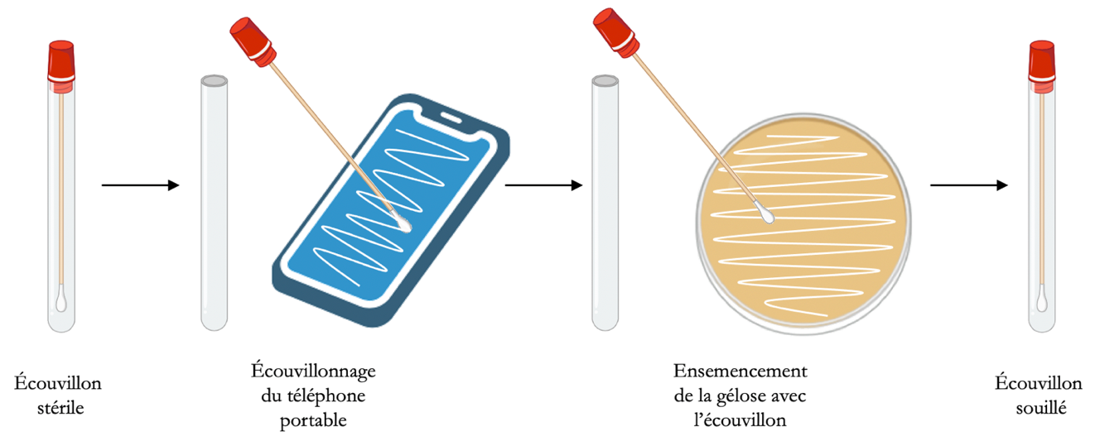

Organigramme d’un ensemencement après l’écouvillonnage d’un téléphone portable

ACTIVITE 2 : Des bactéries sur nous ?

- Annoter les boîtes avec un marqueur indélébile : initiales, classe, date, n° de l’activité, choix réalisé.
- Prendre la gélose en surfusion et la verser dans la boîte de Pétri stérile.
- Attendre la solidification complète de la gélose.
- Réaliser le test selon l’organigramme fourni.
- Incuber les boîtes de Pétri couvercle vers le bas durant 24h à 37°C.
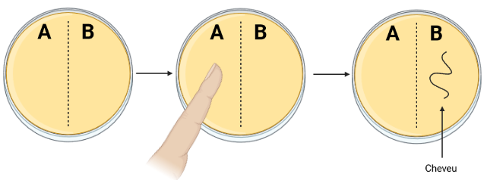
Organigramme d’un ensemencement par contact et dépôt d’un cheveu

ACTIVITE 3 : Des bactéries dans la salle ?

- Annoter les boîtes avec un marqueur indélébile : initiales, classe, date, n° de l’activité.
- Réaliser le test selon l’organigramme fourni.
- Incuber les boîtes de Pétri couvercle vers le bas durant 24h à 37°C.

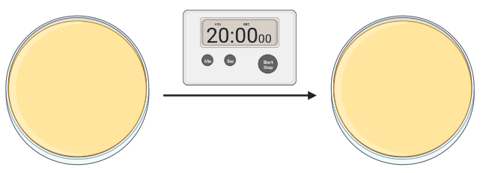
Organigramme d’un ensemencement par l’air

ACTIVITE 4 : Comment éviter la contamination ?

- Annoter les tubes avec un marqueur indélébile : initiales, classe, date, n° de l’activité.
- Réaliser le test selon l’organigramme fourni.
- Incuber les boîtes de Pétri couvercle vers le bas durant 24h à 37°C.
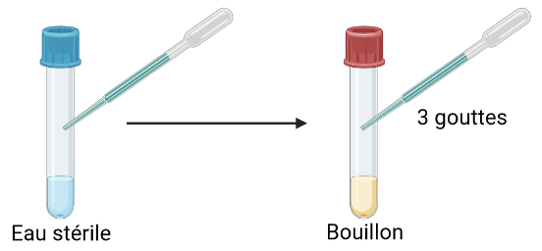

Organigramme du transfert stérile de liquide

Après 24h d’incubation à 37°C

ACTIVITE 1 :
Qu’observez-vous ?
------------------------------------------------------------------------------------------------------------------------------------------------------------------------------------------------------------------------------------------------------------------------------------------------------------------------------------------------------------
Que pouvez-vous conclure ?
------------------------------------------------------------------------------------------------------------------------------------------------------------------------------------------------------------------------------------------------------------------------------------------------------------------------------------------------------------

ACTIVITE 2 :
Qu’observez-vous ?
------------------------------------------------------------------------------------------------------------------------------------------------------------------------------------------------------------------------------------------------------------------------------------------------------------------------------------------------------------
Que pouvez-vous conclure ?
------------------------------------------------------------------------------------------------------------------------------------------------------------------------------------------------------------------------------------------------------------------------------------------------------------------------------------------------------------
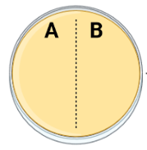
ACTIVITE 3 :
Qu’observez-vous ?
------------------------------------------------------------------------------------------------------------------------------------------------------------------------------------------------------------------------------------------------------------------------------------------------------------------------------------------------------------
Que pouvez-vous conclure ?
------------------------------------------------------------------------------------------------------------------------------------------------------------------------------------------------------------------------------------------------------------------------------------------------------------------------------------------------------------
ACTIVITE 4 :
Qu’observez-vous ?
------------------------------------------------------------------------------------------------------------------------------------------------------------------------------------------------------------------------------------------------------------------------------------------------------------------------------------------------------------
Que pouvez-vous conclure ?
------------------------------------------------------------------------------------------------------------------------------------------------------------------------------------------------------------------------------------------------------------------------------------------------------------------------------------------------------------


